1. Hbuilder新建移动端APP，建mui项目

（Hello mui里面继承所有文件）

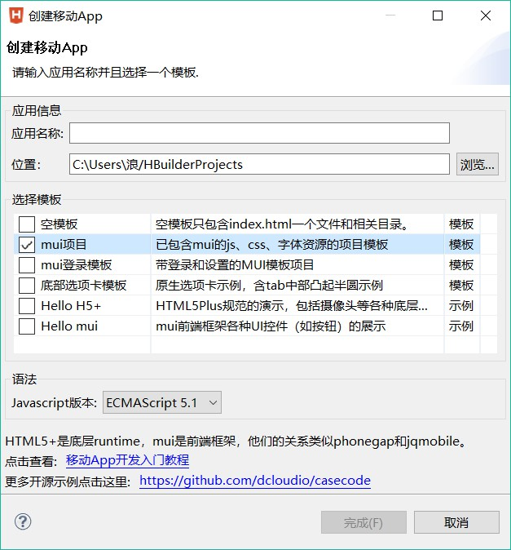

1. 加组件<http://dev.dcloud.net.cn/mui/ui/#offcanvas>，

（一般先加侧滑菜单，底部官网没有可以用mtab打印）

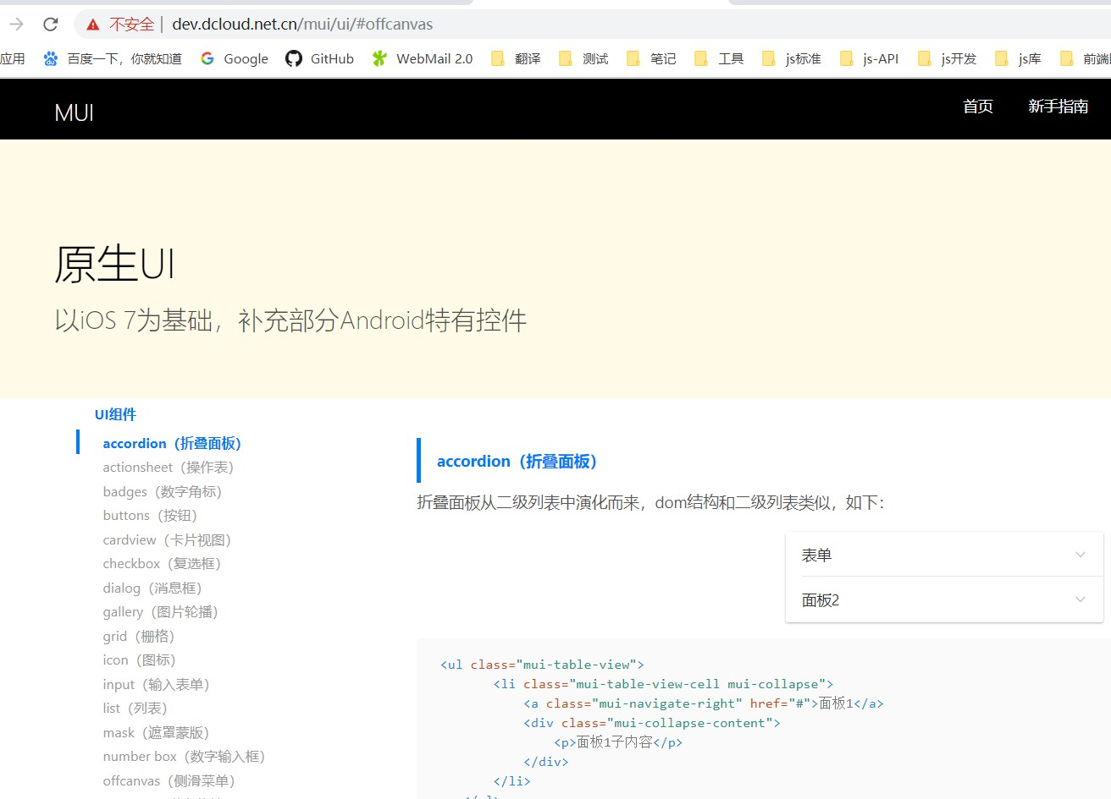

☞轮播图小圆点

<div class="mui-slider-indicator">

<div class="mui-indicator mui-active"></div>

<div class="mui-indicator"></div>

<div class="mui-indicator"></div>

<div class="mui-indicator"></div>

<div class="mui-indicator"></div>

</div>

☞侧滑点击按钮：

mui('.mui-off-canvas-wrap').offCanvas('show');或mui('#sheet1').popover('toggle');

☞样式加不上（加！important）

.shareBtn{

padding: 3px 5px;

top: 30% !important;

right: 8px !important;

}

☞搜索框重新加获焦和失焦事件

//========搜索框========

var search = document.querySelector('.mui-input-clear');

search.addEventListener('tap',function(){

search.focus();

})

document.addEventListener('tap',function(){

search.blur();

})

☞mui的点击事件是tap！！！